La valorizzazione dell’agroalimentare di qualità e lo sviluppo del territorio

Pietro Columba Professore ordinario DEMETRA, Università di Palermo, E-mail pietro.columba@unipa.it;
Lorella Di Giovanni Dottore di ricerca DEMETRA, Università di Palermo, E-mail lorelladg@libero.it
Ylenia Oliveri Dottore di ricerca DEMETRA, Università di Palermo, E-mail ylenia.oliveri@unipa.it;

Introduzione
Obiettivo dello studio è indagare la capacità di valorizzazione del patrimonio territoriale in alcuni ambienti della Sicilia (ricadenti nelle province Trapani) posti a confronto con un contesto di riferimento, individuato in Toscana (nella provincia di Siena).
Questo studio ha indagato entrambe le aree attraverso due approcci complementari: la relazione tra le attività agricole e l’ambiente – con l’applicazione del DPSIR (Driving forces, Pressures, States, Impacts, Responses; Trisorio, 2004) – e il sistema relazionale degli operatori dei comprensori attraverso la SNA (Social Network Analysis).
Si sono pertanto indagati gli aspetti relazionali del sistema produttivo del vino Alcamo DOC e della celebre DOCG Brunello di Montalcino, al fine di evidenziare quanto l’esistenza di governance efficaci sia determinata da sistemi relazionali evoluti e quanto queste incidano sulla competitività del territorio.

Metodologia
Il rapporto tra agricoltura e ambiente è stato analizzato mediante l’applicazione del modello DPSIR e quindi tramite la determinazione di alcuni indicatori (OECD 2000, 2001). Gli indicatori utilizzati nella ricerca sono complessivamente 17, di cui 5 riguardano la dimensione sociale e 12 quella ambientale e sono stati elaborati in base ad informazioni di tipo aggregato a livello provinciale (ISTAT, 2009). Per la loro interpretazione si è fatto ricorso alla costruzione di apposite scale che hanno consentito di formulare dei giudizi sintetici di criticità.
La dimensione sociale è stata analizzata secondo due aspetti: il capitale umano, con riferimento alle caratteristiche dei conduttori agricoli e al peso dell’occupazione agricola nell’ambito del sistema economico (occupazione agricola, indice di invecchiamento e livello di istruzione dei conduttori agricoli) e le pari opportunità, con particolare attenzione alle differenze di genere nell’ambito degli occupati e alla popolazione rurale. Gli indicatori relativi alla dimensione ambientale forniscono informazioni circa l’impatto dell’agricoltura su: suolo e risorse idriche, tutela del paesaggio e biodiversità.
L’indagine relativa al capitale relazionale è stata condotta sulle due governance (Alcamo DOC e Brunello di Montalcino DOCG); il campo di osservazione è risultato costituito da tre aziende per la DOC e 7 per la DOCG. La rilevazione, basata su interviste condotte con la somministrazione di un questionario, è stata effettuate in Sicilia ed in Toscana, nel periodo compreso fra il mese di novembre e quello di dicembre dell’anno 2011. L’indagine diretta ha riguardato anche alcuni testimoni privilegiati.
Si sono raccolti elementi utili alla descrizione delle imprese sul piano strutturale, produttivo e di mercato ed informazioni sulle relazioni (tipologia, frequenza ed efficacia) che ciascuna impresa vitivinicola intrattiene con il proprio sistema degli stakeholders. Si è fatto riferimento all’approccio della Social Network Analysis (SNA; Milia, 2011); questo, basato sulla teoria delle reti, consente di descrivere la struttura delle relazioni generate tra un gruppo di attori, evidenziando il livello di coesione del reticolo ed individuando, sempre all’interno della rete, i soggetti che occupano una posizione di maggior rilievo, perché meglio connessi con gli altri attori, o che svolgono un ruolo di prestigio o di intermediazione tra gli altri componenti del gruppo. Le informazioni rilevate sono state trasformate in dati attraverso la costruzione di matrici asimmetriche, mentre le elaborazioni matematiche sono state realizzate mediante il programma UCINET versione 6.232. Le successive rappresentazioni grafiche, basate sul linguaggio dei grafi, sono state determinate tramite il software Netdraw (versione 2.089).

Risultati
Dall’applicazione del DPSIR nelle due province oggetto di indagine si evince, in merito alla dimensione sociale, la presenza di analoghe opportunità di impiego nel settore agricolo e di accesso degli agricoltori alle risorse ed ai servizi sociali. L'occupazione agricola che contribuisce a preservare la vitalità delle aree rurali, nonché quella del settore agricolo stesso presenta dei valori molto bassi ma comunque al di sopra dei dati regionali (pari a 0.09 in Sicilia e a 0.04 in Toscana). Dal calcolo dell’indice di invecchiamento i giovani risultano incidere per meno del 50% dei conduttori agricoli; questi, in maggioranza, hanno un’età superiore ai 65 anni ed un livello di istruzione pari alla licenza di scuola elementare o media inferiore. La differenza tra i sessi nel tasso di occupazione è elevata in entrambe le province, ma i valori più alti si riscontrano nella provincia di Trapani (0,64). Infine, nelle aree rurali delle due province, si rileva una presenza della popolazione superiore al 45%, elemento che fa presupporre l’esistenza di buone condizioni di vita.(Tab. 1).

Tabella 1. Principali indicatori del modello DPSIR relativi alla dimensione sociale
Provincia | Occupazione  agricola | Composizione  occupati | Invecchiamento (%) | Comuni rurali  (%)
Siena | 0,08 | 0,28 | 41,13 | 45,59
Trapani | 0,11 | 0,63 | 37,39 | 49,03
Per quanto concerne la dimensione ambientale si osserva che la pressione sul suolo e le risorse idriche è, nel complesso, modesta; infatti, ad eccezione della provincia di Siena, nella quale vi è la presenza di una intensa attività zootecnica (2,07), nelle provincia di Trapani l’allevamento così come il ricorso all’irrigazione risulta essere poco praticato.
La biodiversità, che beneficia della modesta incidenza degli incendi boschivi risulta essere limitata dalla esigua superficie destinata alle colture biologiche (Siena 15,45% e Trapani 0,04%); a ciò è da aggiungere, per la provincia siciliana, un basso valore dell’indice di boscosità (3,31% ). Il paesaggio, che risulta essere mediamente agrario, presenta dei bassi livelli di intensificazione e di concentrazione, tranne che nella provincia di Trapani che, con un indice pari a 61,36, presenta il livello più alto di intensificazione, ma comunque un basso livello di concentrazione; inoltre, ad esclusione della provincia di Siena nella quale sono presenti ben 21 aree protette e l’indice di boscosità più elevato (44,94%), la superficie boscata è una frazione esigua delle superficie provinciale (Tab. 2).
Tabella 2. Principali indicatori del modello DPSIR relativi alla dimensione ambientale
Provincia | Carico bestiame | Sup. Irrigata  (%) | SAU bio (%) | Aree prot. | Incendi  (%) | Ind. boscosità  (%) | Intensif. (%) | Concentr.
Siena | 2,07 | 3,97 | 15,45 | 21 | 0,01 | 44,94 | 18,25 | 0,142
Trapani | 0,49 | 15,34 | 0,04 | 9 | 13,48 | 3,31 | 61,36 | 0,006
Il sistema produttivo del vino Alcamo DOC si caratterizza per la qualità dei vini, non sempre riconosciuta come elevata, per il limitato numero di imprese della trasformazione (grandi aziende e cantine sociali) e per l’assenza di un Consorzio di tutela. Ciò, unitamente alla mancanza di nodi di cooperazione tra le imprese della DOC, le Istituzioni e gli altri attori dell’economia, genera un network rarefatto (Grafo 1).
Il Brunello di Montalcino è una DOCG dal 1967. Conosciuto in tutto il mondo per le sue qualità organolettiche, questo vino rievoca un territorio altrettanto qualificato, patrimonio dell’umanità UNESCO dal 2004. Il Sistema produttivo si identifica in circa 200 piccole e piccolissime imprese (solo la Banfi con 800 ha circa di “Brunello” assurge a dimensioni medio-alte), solidali nell’impegno a promuovere la reputazione della DOCG. Il network generato dalle imprese del Brunello tra di loro e con il territorio (Istituzioni ed economia locale) appare infatti altamente coeso attorno al Consorzio di tutela che svolge un ruolo centrale all’interno della rete che ingenera un clima di rispetto e di fiducia tra i soci produttori e tra questi ed il territorio di Montalcino (Grafo 2).
Si tratta dunque di un sistema maturo dove le imprese della DOGC, le istituzioni e gli altri attori dell’economia locale co-operano in sintonia. Pertanto la valorizzazione della tipicità del vino avviene congiuntamente all’attenzione all’ambiente, al paesaggio, alla biodiversità, dando vita ad una fiorente economia legata al turismo, nella quale vino, cultura, gastronomia, artigianato, strutture ricettive e di intrattenimento, tutto rispecchia una comune identità e finalità di intenti.

Grafo 1 Network delle Imprese della DOC Alcamo
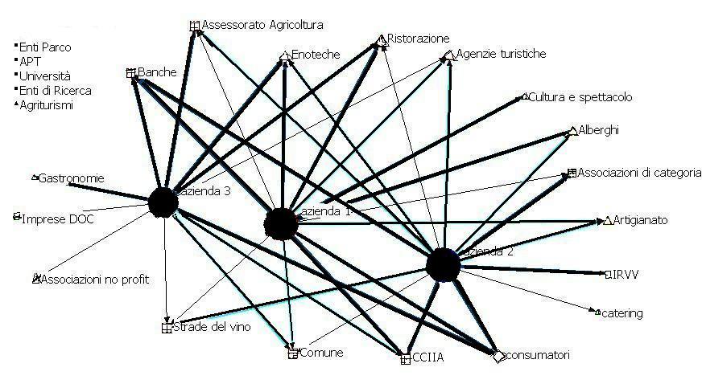 | Istituzioni: box  Attori locali: up triangle  Consumatori: diamond  Imprese: square  Aziende: circle  frequenza contatti bassa (non più di 3 volte all’anno)  frequenza contatti media (2-3 volte in sei mesi)  frequenza contatti alta (almeno 1 volta al mese)

Grafo 2 Betweenness del Network delle Imprese della DOCG Brunello di Montalcino
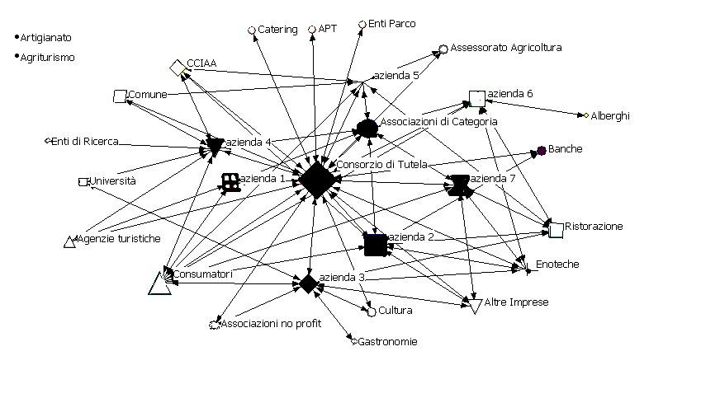 | Il Consorzio di tutela (diamond) coincide con il più alto valore di Betweennes.  Essa indica quanto un soggetto è intermediario (funzione di broker) tra altre due persone all’interno di un gruppo.

Conclusioni
I territori esaminati, nel complesso, beneficiano di un paesaggio agrario di qualità e di un modesto impatto delle attività agricole ma denotano carenze ecologiche per la modesta presenza di boschi (tranne Siena) e dell’agricoltura biologica. La componente sociale dell’agricoltura evidenzia i frequenti problemi di senilità e bassa qualificazione degli operatori nonché la ridotta occupazione agricola conseguente a livelli di reddito ritenuti, specialmente in Sicilia, insoddisfacenti (Columba e altri, 2012).
La possibilità di valorizzare i territori esaminati attraverso la fruizione dei loro requisiti di qualità viene declinata in modo differente nei due ambiti studiati.
Il sistema toscano, famoso per la bellezza del paesaggio, denota anche un forte orientamento alla qualità agroalimentare e si basa su di un capitale sociale e relazionale di alto profilo. La consapevolezza del bene comune rappresentato dall’ambiente determina una forte coesione strategica tra i produttori e le istituzioni. La capacità di cooperazione trova una sua specifica espressione nell’operatività e partecipazione dei produttori al Consorzio di Tutela del Brunello di Montalcino, che non manca di manifestare i suoi positivi effetti sull’economia del territorio. Si potrebbe definire antitetica la condizione della DOC Alcamo che proprio sugli aspetti prima esposti manifesta le maggiori carenze. Il Consorzio di tutela si può considerare il “nodo” che fa la differenza fra il reticolo relazionale del Brunello di Montalcino e della DOC Alcamo: quest’ultima, infatti, costituita da una base in apparenza più ampia di quella del Brunello, è invece mancante di quel fil rouge che, passando per le attività del Consorzio di tutela, collega le istituzioni e gli attori economici in un sistema territoriale organizzato attorno alla risorsa vino.
Proteggere e promuovere il vantaggio di un territorio di qualità richiede un elevato livello di coesione sociale e un radicato e profondo bagaglio culturale comune. Le istituzioni della pubblica amministrazione, culturali e della formazione ricoprono, quindi, un ruolo di cruciale importanza per l’affermazione di una economia della qualità del territorio.

Bibliografia
AA. VV. (2006), Guida alla valorizzazione dei prodotti agroalimentari tipici. Concetti, metodi e strumenti, ARSIA Regione Toscana, Sesto Fiorentino (FI).
Columba P., Oliveri Y., Pensovecchio F. (2012), L’agricoltura biologica e lo sviluppo del territorio di qualità: un caso studio siciliano. Relazione accettata al V Workshop GRAB-IT, “Agricoltura biologica: modello sostenibile per un Mediterraneo in transizione”. Ancona, 10-11 maggio 2012.
Distaso M. (2007), L’Agro-Alimentare tra economia della qualità ed economia dei servizi, Napoli, Edizioni Scientifiche Italiane.
ISTAT (2009), Atlante Statistico dei Comuni. http://www3.istat.it/dati/catalogo/20061102_00/
Milia V., Trobia A. (2011), Social Network Analisys. Approcci, tecniche e nuove applicazioni, Roma, Carocci.
OECD (2000), Frameworks to Measure Sustainable Development, Paris, France.
OECD (2001), Environmental indicators for agriculture. Volume 3 - Methods and results, Paris, France.
Trisorio A. (a cura di) (2004), Misurare la sostenibilità. Indicatori per l’agricoltura italiana. INEA, Roma.

